**TISKOVÁ ZPRÁVA**

**15. února 2016**

**JRD představuje nový projekt Viladomy Semmering**

**Developerská společnost JRD právě spustila prodej** [**nových bytů**](http://www.jrd.cz/viladomy-semmering) **v komorním projektu Viladomy Semmering. Dvě samostatné nízkoenergetické budovy s celkem 14 komfortními bytovými jednotkami nabídnou exkluzivní bydlení na okraji Prokopského údolí, nedaleko malebné trati s historickými viadukty − Pražského Semmeringu. Zahájení výstavby projektu s vydaným stavebním povolením je naplánováno na září 2016 a dokončení se chystá na jaře 2018.**

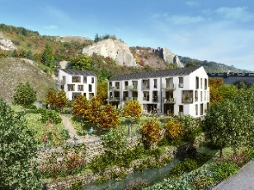„*U všech našich projektů si zakládáme na souznění s okolím, jehož charakter často inspiruje následnou výstavbu. Viladomy Semmering se nachází na rozhraní dvou atraktivních prostředí, která se vyznačují zcela jedinečnou atmosférou. Projekt volně navazuje na původní vilovou zástavbu starých Hlubočep a zároveň nabízí nádherné výhledy do zalesněných strání Prokopského údolí, v jehož blízkosti leží. Tato lokalita je zárukou klidného a příjemného bydlení obklopeného zelení, které poskytne majitelům* [*nových bytů*](http://www.jrd.cz/viladomy-semmering) *řadu možností relaxace a trávení volného času v přírodě. Nespornou výhodou je, že přitom budou žít jen pár minut cesty od centra Prahy*,“ uvádí Jan Řežáb, majitel JRD.

**Architektura inspirovaná přírodou**

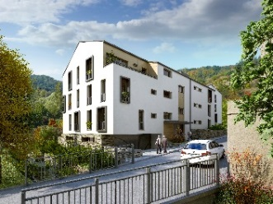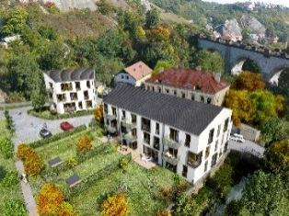Architektonický koncept Viladomů Semmering vznikl ve studiu Podlipný Sladký architekti. Jeho záměrem bylo vytvořit projekt, který je šetrný k místnímu prostředí, nenarušuje krajinný ráz a je citlivě zasazený do okolní přírody i staré zástavby. „*[Viladomy Semmering](http://www.jrd.cz/viladomy-semmering) jsou inspirovány poetikou okolní příměstské architektury s malebnými vesnickými prvky. Budovy se vyznačují hladce omítanými fasádami, členěnými vystupujícími balkony a štíhlými francouzskými okny se zvýrazněnými rámy.* *Štítové stěny domů jsou uprostřed prolomené a spolu se šikmou střechou tak tvarem připomínají krystaly, jež svou podobou odkazují na nedaleké vápencové skalní útvary v Prokopském údolí,*“ vysvětluje architekt Luděk Podlipný. Přírodní ráz lokality doplňuje i zeleň v projektu. Jeho součástí budou předzahrádky a soukromá zahrada v sousedství Dalejského potoka. Zahradní architekti zde vybudují příjemnou oázu s lavičkami a herními prvky, kde budou moci trávit svůj volný čas rezidenti i jejich děti.

**Komfortní** [**nové bydlení**](http://www.jrd.cz/viladomy-semmering) **s retro prvky**

Oba domy projektu Viladomy Semmering s celkem 14 energeticky úspornými a zdravými byty jsou rozděleny na tři nadzemní podlaží a jedno podzemní, v němž bude skryta většina garážových stání. K téměř každé bytové jednotce v dispozicích 1+kk až 4+kk a velikostech 36 m2 až 140 m2 náleží 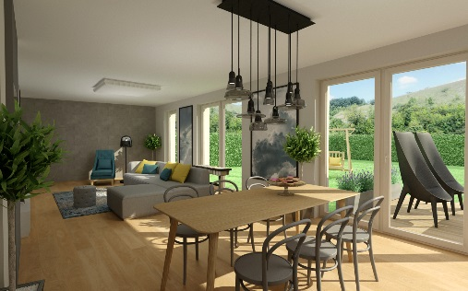balkon, terasa či předzahrádka, které nabídnou výhledy do Prokopského údolí. Projekt budecharakterizovat kvalita provedení, špičkové materiály a vysoké standardy vybavení. Na komplexním interiérovém řešení se podílela renomovaná designérka Simona Fritz ze studia Simdesign. „*Celá oblast, v níž se Viladomy Semmering nachází, má své neopakovatelné kouzlo, z nějž jsem čerpala inspiraci. V prostorných a slunných bytech proto dominují přírodní materiály a motivy, které vytvářejí hřejivou atmosféru. Snoubí se v nich prvky moderního bydlení s historizujícími detaily odkazujícími k době 2. poloviny 19. století, kdy vznikla nedaleká trať Pražský Semmering. Realizaci mého záměru podporuje i výběr 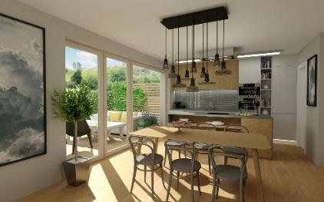interiérového vybavení od renomovaných výrobců, kteří kladou důraz na design a materiály šetrné k životnímu prostředí*,“ popisuje Simona Fritz. Půjde o obklady a dlažbu od italského výrobce Marazzi, sanitární vybavení značek Tres nebo Hüppe, dřevěné podlahy Quick Step či dveře s nárazuvzdorným lakem od německého výrobce Dextüra. Centrální větrání s rekuperací tepla zajistí český výrobce Atrea.

**Procházky přírodou kousek od města**

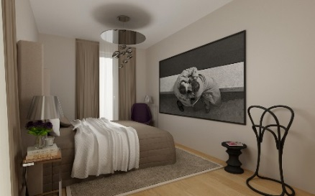Lokalita, v níž projekt vyroste, je obklopená přírodou a vybízí tak k relaxačním procházkám i sportovním aktivitám. Nabízí však také dobrou občanskou vybavenost s blízkými školami a snadné spojení na nedaleký smíchovský Anděl s nákupními centry a restauracemi. Rezidenti sem dojedou za pár minut autem i MHD z nedaleké zastávky. Využít lze i vlakové spojení na Smíchovské nádraží. Výborná dopravní dostupnost je rovněž na Barrandov se známým aquaparkem, do obchodních center na Zličíně či na mezinárodní letiště Václava Havla.

***O společnosti JRD:***

*Společnost* [*JRD*](http://www.jrd.cz/) *s.r.o. byla založena v roce 2003. Jako první*[*developer*](http://www.jrd.cz/Projekty-JRD)*v České republice se zaměřila na výstavbu nízkoenergetických a pasivních bytových domů a v současné době je na tomto trhu lídrem. O kvalitě jejích projektů, které realizuje se spoluinvestory, svědčí nejen zájem klientů, ale také řada ocenění, které stavby za svůj ekologický přínos získaly. Energeticky pasivní bytová vila Pod Altánem získala v roce 2012 první místo a nízkoenergetická vila Augustus obsadila druhé místo v mezinárodní soutěži moderních stavebních projektů s výjimečnou energetickou, konstrukční a architektonickou hodnotou Building Efficiency Awards (BEFFA). V ročníku 2014 vyhrál projekt Ecocity Malešice. V soutěži Fasáda roku 2014 v kategorii Bytový dům – novostavba zvítězila Vila Augustus.* *Projekty společnosti JRD rovněž několikrát získaly titul Český energetický a ekologický projekt roku. V ročníku 2013 obdržel projekt Ecocity Malešice Cenu hlavního města Prahy a Cenu Ministerstva pro místní rozvoj, v ročníku 2014 uspěl mezi projekty Park Hloubětín. Ocenění si projekty JRD odnášejí také z prestižní soutěže Best of Realty – Nejlepší z realit. V ročníku 2014 této soutěže všechny konkurenční rezidenční projekty porazila Vila Na Výsluní. Energeticky aktivní dům v Plzni-Bolevci, který nechal postavit Jan Řežáb (majitel JRD), získal „ekologického Oskara“, když zvítězil v jedné z kategorií prestižní soutěže E.ON Energy Globe Award ČR 2013.*

*JRD zrealizovala již 15 developerských projektů. V současné době má v portfoliu pět projektů* − *Ecocity Malešice, Park Hloubětín, Vily Diamantica, Rezidenci Trilobit a Viladomy Semmering – a připravuje další nové projekty a má zájem o akvizice nových pozemků. Všechny představují vyšší kvalitu bydlení, která odpovídá* ***standardům života 21. století****. Velké bytové projekty Ecocity Malešice a Park Hloubětín snesou srovnání se špičkovými zahraničními projekty, jako jsou SolarCity v rakouském Linci, Newgate ve Vídni, Vauban ve Freiburgu, nebo švédský projekt Hammarby Sjöstad ve Stockholmu. Řada odborníků z ČR i zahraničí se jezdí na projekty JRD podívat pro inspiraci a načerpání odborných znalostí.*

***Další informace:***

**Crest Communications**

Marcela Kukaňová, tel.: +420 731 613 618

Marie Cimplová, tel.: +420 222 927 128, 731 613 602

e-mail: [marcela.kukanova@crestcom.cz](mailto:sarka.vondrackova@crestcom.cz); [marie.cimplova@crestcom.cz](mailto:marie.cimplova@crestcom.cz)

**JRD**

Pavel Krumpár, obchodní a marketingový ředitel, tel.: +420 736 531 007, [krumpar@jrd.cz](mailto:krumpar@jrd.cz)

[**www.jrd.cz**](http://www.jrd.cz)